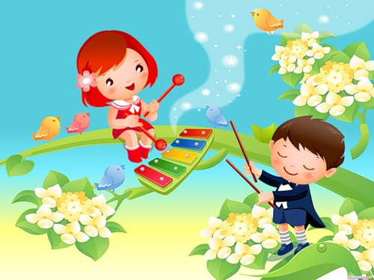
Муниципальное бюджетное дошкольное образовательное учреждение детский сад комбинированного вида № 9 «Малахитовая шкатулка»

"Весёлый музыкант"

«Весёлый музыкант»
Программное содержание:
- Развитие тембрового слуха, музыкальной памяти, чувства ритма, координации движений и внимания, ориентировки в пространстве.
- Формировать навыки игры в оркестре на детских инструментах, добиваясь ритмичного, динамичного ансамбля.
- Воспитывать чувство партнёрства, уважения друг к другу в танцевальных импровизациях и свободных плясках.
Оборудование: детские музыкальные инструменты, записи звучания музыкальных инструментов (диск – приложение к журналу «Музыкальная палитра»).
Ход игры:
1 вариант
- Ребята, сегодня мы отправимся с вами в магазин.
Магазин наш необычный: музыкальный, мелодичный.
Магазин открываем
Покупателей приглашаем.
Купить сможет только тот, кто отгадает – какой инструмент звучит?
- Итак, кто же будет первым покупателем?
(Дети встают в круг. Выбирается водящий, который встаёт в центр круга)
- Дети идут по кругу и поют:
Вот наш (имя выбранного ребёнка) музыкант
У него большой талант.
Слушай, слушай, не зевай,
Инструмент свой угадай.
(В записи водящий слушает, какой инструмент звучит. Если правильно отгадал – получает угаданный инструмент. Выбирается следующий водящий (музыкант). Игра повторяется.
- Вот оркестр у нас какой: звонкий, шумный, озорной.
(В конце игры дети, которые «купили» инструменты, играют в оркестре). Музыка на усмотрение музыкального руководителя.

2 вариант.
Дети играют на инструментах, остальные танцуют, используя знакомые танцевальные движения. В конце выбираются лучшие движения и совместно с детьми составляется их последовательность. Исполняется танец, придуманный детьми.
3 вариант.
Выбирается дирижёр – один из играющих, который мог бы держать ритм и показывать, какие инструменты будут звучать. Остальные дети делятся на группы, в зависимости от количества инструментов в оркестре.
Например:
- под звучание треугольника двигаются легким бегом дети 1-ой группы,
- под звучание бубна и барабана шагают дети 2-ой группы, играют ложки, трещётки – дети 3-ей группы выполняют поскоки и т.д.
Исполнение инструментов варьируется. Когда звучат все инструменты одновременного двигаются все группы. В конце игры отмечаются дети, более точно выполнившие задание. По желанию группы- победительницы проводится любая игра.
Вот закончилась игра.
Магазин закрывать уже пора.
Итог.
- Сегодня мы с вами совершили увлекательное путешествие в мир музыкальных инструментов.

